La Haine extrait Internet:

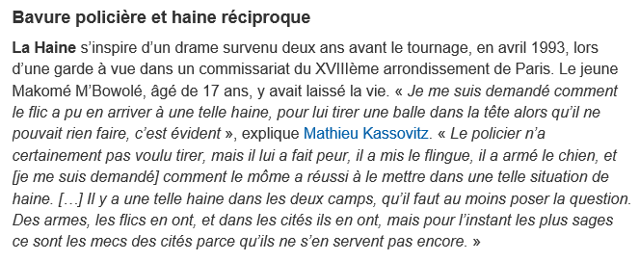

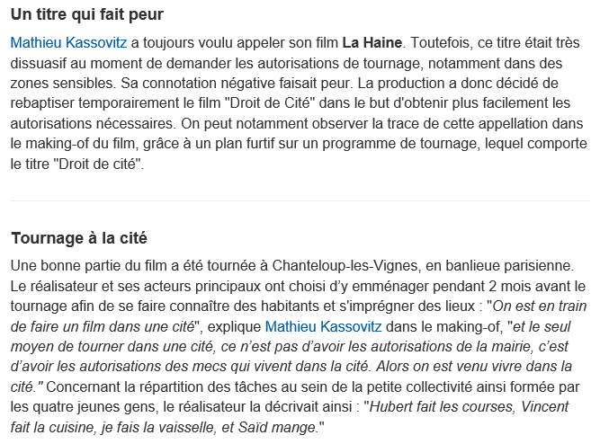

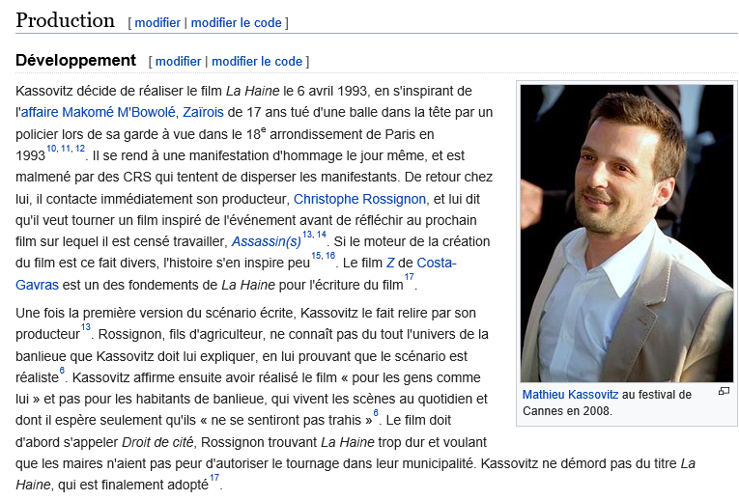

**Sample essay – AS**

**« Le titre du film La Haine est bien choisi car il reflète exactement le thème principal du film. » Dans quelle mesure êtes-vous d’accord avec ce jugement ?**

* Une explication du thème principal
* Le lien entre ce thème et le titre du film
* Une scène qui exemplifie le thème principal
* Le tempérament des personnages principaux du film et leur lien avec le titre

Dès le début du projet, l’idée du titre ‘La Haine‘ est venue tout de suite à Mathieu Kassovitz. Son producteur a pourtant trouvé le titre trop fort et voulait le changer pour ‘Droit de cité’. Aussi, en regardant le film, on peut se poser la question s’il est vrai que la haine est l’émotion prédominante?

Il est bien connu que Kassovitz s’est mis à écrire le scénario du film pour être solidaire avec un jeune Zaïrois mort en garde à vue policière. Lors d’une interview donnée, le réalisateur a expliqué qu’il s’était demandé comment le ‘flic’ avait pu en arriver à une telle haine pour lui tirer une balle dans la tête alors qu’il ne pouvait rien faire, puis il a ajouté que selon lui la haine était présente dans les deux camps.

Dès le début du film, il donne le ton et alors que le générique du film passe à l’écran, le spectateur n’a aucun doute qu’il va s’agir de la vision d’une société en crise, les paroles d’Hubert résonnant en même temps qu’un cocktail molotov tombe sur la planète Terre. Ceci est immédiatement renforcé par les images d’archives d’émeutiers face aux CRS et le propos haineux d’une voix (*“vous n’êtes que des assassins…)* ou encore le plan panoramique de la troupe de CRS dans la cité. De plus, tout au long du film, les motifs haineux entre les forces de l’ordre et les jeunes de banlieue se succèdent. Ainsi, la police intervient lorsque les habitants de la cité veulent se détendre sur le toit d’un immeuble ou lorsque le trio se rend à Paris pour rendre visite à Astérix par exemple, ils sont tout de suite repérés et maltraités par des policiers ou encore lorsque Saïd et Hubert sont embarqués au commissariat pour y être tabassés outrageusement sous les yeux atterrés d’un stagiaire. Il est donc compréhensible que les jeunes banlieusards aient à tel point la haine. Ce sentiment est également représenté au cœur des banlieues et nous sommes témoins du résultat de l’incendie de la salle de boxe, de l’école de la sœur de Vinz, de la violence entre les jeunes, de la dégradation des immeubles ou encore des voitures brulées. Ceci reflète parfaitement la citation culte d’Hubert : ‘La haine attire la haine’.

On peut aussi remarquer qu’entre les incidents haineux et violents, le cinéaste introduit des scènes tranquilles où nous pouvons en apprendre un peu plus sur les trois protagonistes. On constate alors qu’ils ressentent la haine de façon différente. Hubert, plus sage et ambitieux que ses amis, haït ce que la cité est devenue. Ses ambitions se sont envolées en fumée en même temps que sa salle et il le dit clairement à sa mère : « il faut que je parte d’ici ». Alors que Saïd, lui, semble détester la police pour suivre les autres et montre sa rébellion par de petits actes comme le tag sur la camionnette des CRS, c’est Vinz qui incarne la haine intense envers les autorités. On peut le voir à maintes reprises notamment quand il ne veut même pas serrer la main de Samir, un policier ‘sympa’. Sa fureur est attisée par le fait que son ami Abdel risque de mourir après la bavure d’un inspecteur de police.

La dernière scène est celle qui semble exemplifier le mieux la haine. Vinz tend le révolver qu’il a trouvé à Hubert après s’être rendu compte que cela ne vaudrait pas la peine de tuer un policier. Finalement il n’a pas assez de haine pour accomplir sa mission. Ironiquement c’est Notre Dame, un policier plein d’animosité et de rancune, qui tue accidentellement Vinz. Le dernier plan nous montre Saïd qui, l’air terrifié, observe Notre Dame et Hubert se confronter, chacun une arme à la main, symbole des deux camps dont le réalisateur faisait référence.

Pour moi donc, La haine est bien omniprésente dans le film. Cependant je pense que le long-métrage tente de mettre en évidence les origines de cette haine. Malheureusement la fin du film semble plutôt pessimiste puisqu’en effet, au final, il n’y a aucun échappatoire possible pour les trois jeunes. Le cercle vicieux continue car la mort de Vinz va probablement entraîner encore plus de haine.